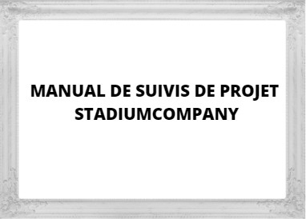

Gérer un projet sous-entend être confronté à de nombreuses tâches qu’il est nécessaire de réaliser. Une manière efficace pour mener à bien ces tâches est sans doute, l’utilisation d’un outil de gestion de projet. Plusieurs sont outils sont sur le marché, nous avons choisi essentiellement Gant Project .

La finalité est de mettre en place un diagramme qui permet :

* De déterminer la date d'achèvement des missions

*Déterminer les spécifications pour les taches.

* Visualiser les retards de travail et les progrès.

Pour aident à vérifier si les ressources (humaines, matérielle) et les délais concordent avec ce qui avait été planifié, de manière à prendre des mesures correctives si nécessaire. Nous avons décidé de mettre en place les indicateurs de suivi de projet. Il existe plusieurs indicateurs de suivis, mais cela varie selon les projets. Nous avons retenu :

Les indicateurs de délais : Ici nous avons évaluer 3 PKI à savoir :

Taux de retard : ce KPI vous permet de connaître le pourcentage de retard par rapport au planning initialement prévu.

Calcul : (tâches non réalisées / tâches prévues) X 100

taches non réalisées = 12 et taches prévues = 27 donc le taux de retard est de 44,44%

Ecart de délai : cet indicateur mesure si vous êtes en avance, dans les temps ou en retard sur le planning prévu au démarrage du projet.

Calcul : temps initialement prévu – temps actuellement utilisé (28-33) =-5

**Un résultat négatif indique qu’il vous reste encore du temps pour continuer le projet.**

Les indicateurs de qualités : nous avons jugé mieux de vérifier nombre de fois où nous avons dû refaire une tâche ou retravailler sur un élément. Il s'élève à 5 fois

Les indicateurs d’efficacité et d’avancement du projet : nous avons décidé de vérifier le taux d'avancement pour vérifier quel est la progression du projet à la base de cette formule :

(Tâches accomplies / tâches prévues) X 100

Or tâches accomplies = 15 et taches prévues = 27 ce qui en entraine PKI = 55.55%

-Analyse des écarts

Le diagramme d'Ishikawa est également connu sous le nom de diagramme en arêtes de poisson ou de diagramme de causes et effets, car il permet d'illustrer les causes potentielles d'un problème ou d'un résultat particulier. Ce type de diagramme reprend la structure d'une véritable arête de poisson, avec une longue ligne centrale pointant vers le résultat principal, également appelé « énoncé du problème ». Les autres arêtes partent de cette partie centrale et représentent différentes catégories de causes.

(Ludichart)

Nous avons élaboré un diagramme d'Ishikawa pour analyser les écarts.

